Modelo para Garantia de Disponibilidade de Turbinas Eólicas
Pedro Correia Romio¹, Acires Dias¹
¹ Departamento de Engenharia Mecânica/ Universidade Federal de Santa Catarina
Rua Eng. Agronômico Andrei Cristian Ferreira, s/n - Trindade, Florianópolis - SC, Brasil
pedro.romio@gmail.com, acires.dias@ufsc.br

RESUMO
A indústria eólica brasileira mostrou um crescimento a partir do ano de 2009, quando a capacidade instalada começou a apresentar incrementos anuais significativos. Por outro lado, muitos destes parques têm mostrado produções de energia aquém do que estava previsto em projeto. O caráter aleatório desta fonte de energia exige que o aerogerador esteja disponível para produzir em momentos variados, conforme o vento se apresente. Sendo assim, garantir a disponibilidade das turbinas eólicas nos momentos de oferta de vento se torna, gradativamente, mais importante para consolidação desta fonte de energia. Neste sentido, apresenta-se um modelo que permite avaliar e sistematizar para o processo de garantia da disponibilidade, e uma ferramenta computacional para viabilizar a aplicação do modelo pelos operadores e mantenedores.
Palavras-chave: Disponibilidade, Turbina Eólica, Aerogerador, Modelo, Manutenção.

1 INTRODUçÃO
A indústria eólica brasileira mostrou um crescimento a partir do ano de 2009, quando a capacidade instalada começou a apresentar incrementos anuais significativos, como se observa na Figura 1. Hoje, com 9,51 GW instalados e uma capacidade de construção de 8,98 GW [1], a fonte eólica representa pouco mais de 6,6% da matriz energética nacional [2].
Por outro lado, o que se observa, é que muitos destes parques têm mostrado produções de energia aquém do que estava previsto em projeto [5 e 6], o que, sem dúvida, representa um problema de receita aos parques e ao plano estratégico do governo.
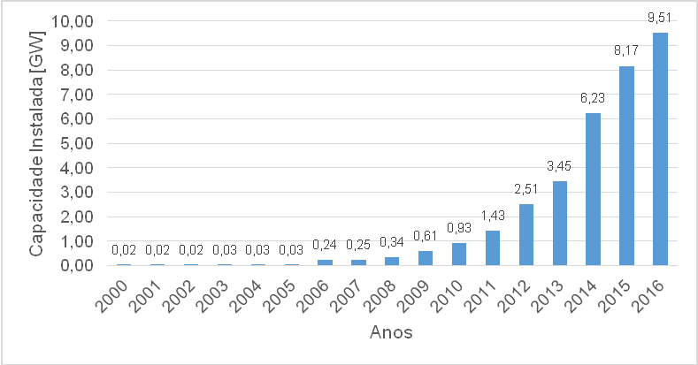
Figura 1 - Evolução da Capacidade Instalada da fonte eólica no Brasil / Fonte: Autores, dados disponíveis em [2-4]

2 problemática
A AWS Truepower divulgou recentemente um estudo, em que foram analisados 41 projetos do PROINFA em operação, no ano de 2015, onde se constatou que 51,2% estão com produção abaixo da garantida. O mesmo estudo mostrou que 54,4 % dos projetos vencedores de leilões com entrada em operação até janeiro de 2015 estavam com desempenho abaixo do esperado [5].
Para confirmar este cenário de inadequação, os autores fizeram um levantamento de dados independente, junto aos Boletins de Acompanhamento Mensal da Geração das Usinas Eolielétricas com Programação e Despacho Centralizados pelo Operador Nacional do Sistema Elétrico (ONS) entre o período de abril de 2009 e abril de 2016. Em cada um dos boletins foram comparados os valores do Fator de Capacidade Verificado (FCV) na produção e Fator de Capacidade Estimado no projeto (FCE) dos parques registrados. Os resultados foram convertidos em um gráfico que apresenta a porcentagem mensal do número de parques em que FCV estava acima do FCE, isto é, a razão entre o número de parques em que o FCV é maior que o FCE e o número total de parques registrados. Por exemplo, na Figura 2, a coluna A indica que, em julho de 2009, 75% dos parques tinham o FCV acima do FCE. Por outro lado, na coluna B, de abril de 2016, apenas 4,3% dos parques eólicos cadastrados tiveram o FCV acima do FCP. O que se observa na Figura 2 é que poucas foram as ocasiões em que pelo menos 50% dos parques atingiram a meta estipulada em projeto.
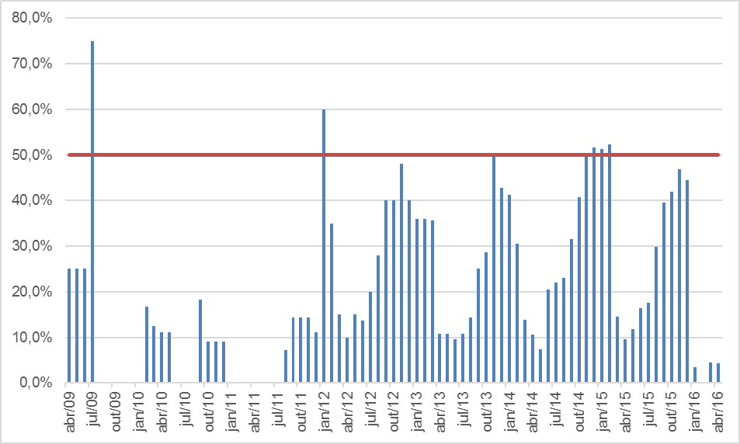
A
B
Figura 2 – Percentual dos parques em que o Fator de Capacidade Verificado foi superior ao Fator de Capacidade Estimado – Linha de corte em 50%/ Fonte: Autores, dados disponíveis em [6]

Podem-se propor algumas justificativas para estes cenários de inadequação: erro durante a fase de projeto que levaram a sobrestimar a produção do parque. DAMAS (2013) [7] apresenta um bom exemplo disto em seu trabalho, quando constata que a produção dos dois parques eólicos estudados está abaixo do previsto por não aplicarem técnicas de Medir, Correlacionar e Prever (MCP) durante o projeto. Além deste, podem também ser incluidos como erro de projeto as campanhas anemométricas inadequadas, tratatamento de dados pouco rigoroso, cáculo de incertezas equivocado, entre outros; a própria sazonalidade do vento poderia justificar os baixos valores de produção. É sabido que o vento tem uma variabilidade intrínsica, com isso, é possível, apesar de pouco provável, que os parques analisados tenham sofrido com anos de baixas médias de velocidade do vento, o que se refletiria em valores de FCV abaixo dos valores de FCE; um último ponto de justificativa seria a forma como a operação do parque vem sendo conduzida, com paradas excessivas e em períodos equivocados. Como colocado, o forte caráter aleatório desta fonte de energia exige que a máquina esteja disponível para produzir em momentos variados, conforme o vento se apresente. Sendo assim, garantir uma alta disponibilidade das turbinas eólicas e uma disponibilidade no momento ideal se torna, gradativamente, mais importante para que a produção estimada se equalize com a produção verificada.

3 mODELO propostO
Disponibilidade é um atributo definido no projeto do produto por meio da Confiabilidade e Mantenabilidade. No entanto, dado que os parques já estão em operação e com geração abaixo do esperado, foi desenvolvido um modelo para ser aplicado ao sistema técnico instalado e ao processo de manutenção vigente, visando sistemazitar o modo de análise do problema, além de fornecer diretrizes e sugestões de ferramentas para sua resolução.

3.1 Modelo para Garantia da Diponibilidade de Turbinas Eólicas - MGDTE
O MGDTE, conforme apresentado na Figura 3, está dividido em três macro-fases: Planejamento, que contém as fases Avaliação e Planejamento do Projeto; Desenvolvimento, que contém as fases Informacional e Caracterização; e Garantia da Disponibilidade, que contém as fases Recomendação, Implementação, Comissionamento e Encerramento do Projeto. As fases, por sua vez, dividem-se em etapas e tarefas, que podem ocorrer de maneira simultânea, e são realizadas com uso de técnicas e ferramentas específicas. Estas não estão apresentadas na Figura 3, mas contribuem para a exequibilidade do projeto. Ao final de cada fase, há uma verificação destas etapas e tarefas realizadas, identificada na Figura 3, pelo ponto de decisão G (gate). O detalhamento das fases é apresentado a seguir.
Figura 3 –Modelo para Garantia da Disponibilidade de Turbinas Eólicas / Fonte: Autores

3.2 Fase Avaliação
Na fase de avaliação, no contexto do planejamento, constata-se se existe a necessidadede de ações para atuar na Garantia da Disponibilidade dos aerogeradores e Garantia Física do parque. Toma-se por base os dados do sistema SCADA, analisando-os de acordo com a norma IEC 61400-26-1 Wind Turbine Availability. São utilizados três atributos chaves da norma: a) Disponibilidade Técnica, b) Disponibilidade Operacional – e acerca desta distinção, já existem trabalhos que mostram que a diferença entre estes valores pode chegar a 10% [8] – e c) Modelo de Informação, onde são claramente especificados os tempos operacionais e não-operacionais de uma turbina para cálculo dos atributos de disponibilidade. Avaliam-se também a Garantia Física verificada e a registrada no contrato de venda, para relacioná-las com as disponibilidades observadas. O resultado da fase é avaliado no gate G1, em nível gerencial, podendo ou não passar para a fase de Planejamento do Projeto.

3.3 Fase Planejamento do Projeto
Nesta fase são determinados o escopo do projeto, o cronograma de atividades e plano de custo, considerando-se o Plano Estratégico dos empreendedores. Os objetivos são identificar os requisitos do(s) proprietário(s) do parque; os requisitos de projeto, com os quais se estabelecem os critérios para adequação da Disponibilidade e Garantia Física; definir diretrizes gerais para as atividades e quais os respectivos mecanismos de controle. O resultado da fase é o Plano de Projeto, que deve ser avaliado no gate G2.

3.4 Fase Informacional
A fase Informacional tem os objetivos de levantar os dados de operação e não-operação do SCADA para cada subsistema da turbina; verificar as informações contidas em Ordens de Serviço e Relatórios de O&M, cruzando estes dados com o SCADA; e buscar por informações do estado da arte em outros parques, referências e normas. Os propósitos desta análise são fornecer as bases para especificar a frequência de falha e os tempos de reparo por subsistema - ou em outras palavras, quantificar o Mean Time To Failure (MTTF) e o Mean Time To Repair (MTTR) - e calcular os atributos Confiabilidade, Mantenabilidade e Disponibilidade, identificando os itens críticos em relação a cada um dos atributos. É muito importante ressaltar que a identificação dos itens críticos não se restringe à selecionar as maiores taxas de falha e de reparo, mas deve também considerar os requisitos do(s) proprietário(s), os critérios estabelecidos no Plano de Projeto e o estado da arte do sistema. A análise do relatório no gate G3 avalia e autoriza a mudança de fase.

3.5 Fase Caracterização
Na segunda fase da macro-fase de Desenvolvimento, identificam-se e avaliam-se as causas mais prováveis para as falhas e tempos de manutenção elevados. O modelo recomenda o uso de ferramentas apropriadas para estas tarefas, tais como: Análise Funcional [9], Análise dos Modos de Falha e Efeitos (Failure Mode and Effects Analysis - FMEA) [9 e 10], Análise da Árvore de Falhas (Fault Tree Analysis - FTA) [9 e 11] e Análise da Rede Causal de Eventos (Causal Network Event Analysis CNEA) [9]. Para o sucesso da fase, recomenda-se que se tenha experiência na aplicação das ferramentas, conhecimento do sistema técnico e procedimetos de manutenção, além de mecanismos eficientes para registrar as decisões da equipe. Esta fase é a mais intensa, demandará maior conhecimento de toda equipe e irá requerer mais organização para registro dos dados. O relatório final da fase é avaliado no gate G4.

3.6 Fase Recomendação
A macro-fase Garantia da Disponibilidade se desenvolve por todo o ciclo de vida útil do parque eólico e é constituído de quatro fases como indicado na Figura 3. Na fase Recomendação, as soluções para as causas já indicadas são propostas por especialistas nos modos de falhas ocorridos. Faz parte do modelo proposto um Catálogo de Recomendações (Tabela 1), sintetizado a partir da literatura técnica e científica, do estudo das falhas detectadas ao longo do período de vida útil de parques eólicos e experiência dos autores. A Tabela 1 é um fragmento do Catálogo de Recomendações, ilustrando um modo de falha que altera o perfil da pá, sendo um dos efeitos a diminuição da produção de energia, e cuja causa está no mecanismo de erosão que atua sobre o bordo de ataque das pás.
A fase Recomendação entrega um plano de ações detalhado a ser implementado na manutenção do parque em relação ao sistema técnico, procedimentos, conhecimento requerido, ações a desenvolver em relação ao apoio logístico, administrativo, segurança, capacitação, treinamentos e, nos casos críticos, simulações para orientar as ações. Estas recomendações são avaliadas no gate G5 pelos gestores do parque eólico.
Tabela 1 - Exemplo do Catálogo de Recomendações para Erosão do bordo de ataque da pá / Fonte: Autores
Causa | Conhecimento | Recomendação
Erosão do bordo de ataque da pá | O bordo de ataque é a porção da pá que primeiro entra em contato com o vento. Toda turbina está sujeita ao mecanismo de erosão da pá, sendo mais intenso nos locais com poeira ou partículas abrasivas no ar. Muitos fabricantes não fornecem as pás com sistemas de proteção para o bordo, sendo assim, estas pás, ao fim do período de garantia, ou ainda dentro deste período começam a apresentar sinais de erosão, principalmente nas pontas. Entre os efeitos diretos deste modo de falha está a vibração, que produz efeitos indiretos sobre a estrutura, rolamentos, engrenagens, etc., e a redução da produção de energia da turbina. (Referência: autores). | Verificar se o fabricante incorporou sistema de proteção de bordo. Implementar planos de inspeção para a erosão. Atuar sobre a causa da erosão do bordo já nos períodos iniciais e fazer o reparo in loco. Desenvolver planos de manutenção preditiva baseada na condição de vibração por meio de sistema de monitoramento. Desenvolver planos para mitigar as causas de erosão por meio de soluções como fitas de proteção [12] e pinturas com revestimento que protegem especificamente esta porção da pá. Efetuar a limpeza da pá, para retirada de materiais abrasivos que por ventura se depositam na sua superfície.

3.7 Fase Implementação
A segunda fase da Garantia da Disponibilidade é a Implementação, que por sua vez depende do modelo de gestão de manutenção: Manutenção Centrada em Confiabilidade, Manutenção Centrada no Risco, Manutenção Produtiva Total, entre outras. De uma forma geral, são definidas as diretrizes de implementação, revisa-se o cronograma pré-estabelecido, atualizando-o, se necessário, para atender às demandas de implementação. Esta fase se encerra com um relatório de medidas verdadeiramente implementadas. Trata-se de um “as built” dos procedimentos que serão efetivamente colocados em prática, dos treinamentos que de fato foram fornecidos, quais dos subsistemas ditos críticos foram realmente modificados, entre outros. Isto tudo deverá ser avaliado no gate G6 pela gerência.

3.8 Fase Comissionamento
A terceira fase da Garantia de Disponibilidade é o comissionamento, que tem o objetivo de acompanhar as atividades de manutenção e os novos procedimentos implementados, avaliar a eficácia, fazer os testes operacionais, testes de qualidade, testes de segurança e etiquetas de comunicação. O gate G7 tem a função de avaliar o Relatório de Conformidades a partir do “as built”.

3.9 Fase Encerramento
A quarta e última fase da Garantia da Disponibilidade, é chamada de Encerramento. Faz-se o registro do histórico das falhas, dos componentes e subsistemas substituídos, atualizações em procedimentos, registram-se impressões dos colaboradores, os objetivos alcançados e os não-alcançados. Documentos e informações gerados ao longo do modelo são compilados em um material final que reúne as lições aprendidas. São estabelecidas novas metas em relação ao ciclo de vida dos componentes, subsistemas e sistemas, ocorrências de falhas, severidades das falhas e detecção. O gate G8, chamado de Checklist, é utilizado para uma verificação final dos documentos.

4 ferramenta computacional de apoio
É parte constitutiva do MGDTE uma ferramenta computacional que permita facilitar e dinamizar sua utilização. Neste caso, desenvolveu-se um software em Visual Basic for Applications. Para exemplificar, apresenta-se na Figura 4 a aba para cadastro das turbinas e tempos operacionais.
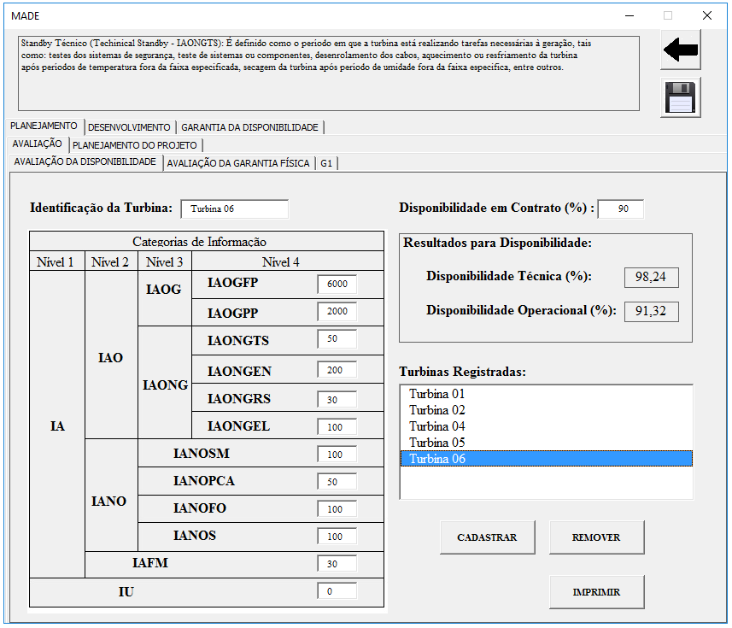
Figura 4 – MADE – ferramenta computacional de apoio ao MGDTE / Fonte: Autores
O software foi desenvolvido para: cadastrar turbinas e tempos de operação; calcular os valores de Disponibilidade Técnica e Operacional, de acordo com a IEC 61400-26-1, e Garantia Física; disponibilizar modelos para utilizar as ferramentas de Análise Funcional, FMEA, FTA e CNEA; ter acesso aos principais bancos de patente e base de artigos; registrar os períodos de manutenção e calcular MTTF e MTTR; traçar as curvas de Confiabilidade e Mantenabilidade; identificar a Disponibilidade por subsistema; contém uma biblioteca de recomendações de ações para mitigar as principais causas dos modos de falhas de componentes e subsistemas da turbina eólica; além de reunir a informação do projeto em um só lugar.

5 CONCLUSÃO
Como apresentado para motivação deste estudo, um número significativo de parques eólicos está produzindo energia abaixo da sua contratação. Este problema gera uma consequência imediata aos proprietários dos parques, que lidam com adversidades na receita, e uma consequência de longo prazo, já que o problema pode ampliar-se ao longo do ciclo de vida médio de 20 anos, impactando o sistema nacional como um todo. O Modelo para Garantia da Disponibilidade de Turbinas Eólicas apresentado, fundamentado na organização e sistematização do conhecimento, e estruturado em técnicas para prover ações de manutenção, é uma necessidade percebida pelos autores. Este trabalho visa ser uma das soluções que contribuirá para a adequação da energia produzida pelos diversos parques eólicos, que hoje, produzem abaixo do esperado. Autuando sobre o problema por meio do conhecimento organizado e pela possibilidade de melhor desenvolver a gestão do parque.
referências
- ABEEólica; disponível em: <http://www.portalabeeolica.org.br>, acessado em: 23/05/2016 18:20
- ABEEólica, Boletim de Dados Maio de 2016; disponível em: <http://www.portalabeeolica.org.br/images/pdf/Boletim_de_Dados_ABEEolica_Maio_2016-Publico.pdf>, acessado em: 23/05/2016 19:24
- ABEEólica, Boletim de Dados Dezembro de 2015; disponível em: <http://abeeolica.org.br/pdf/Boletim-de-Dados-ABEEolica-Dezembro-2015-Publico.pdf>, acessado em: 23/05/2016 19:40
- BONA, Jéssica Ceolin, ROMIO, Pedro Correia, DIAS, Acires (2016). Characterization of the Technology Used in Wind Turbines in the Brazilian Market. International Journal of Latest Research in Science and Technology 5 (2), pp. 91-97.
- AWS Trupower Webinar (2016), disponível em: <https://www.youtube.com/watch?v=nrtSaX0Vyks>, acessado em: 24/05/2016 19:22
- Boletins Mensais de Acompanhamento Mensal da Geração das Usinas Eolielétricas com Programação e Despacho Centralizados pelo ONS, disponível em: <http://www.ons.org.br/resultados_operacao/boletim_mensal_geracao_eolica/>, acessado em: 24/05/2016 01:04
- DAMAS, Leonardo Balvedi (2013). Análise de Geração e Aplicação do Método MCP em Dois Parques Eólicos em Operação no Brasil. Dissertação de Mestrado (Programa de Pós-Graduação em Engenharia Mecânica) Universidade Federal de Santa Catarina.
- CARDOSO, Nuno Filipe Lima (2011). Metodologias de Avaliação do Desempenho de Parques Eólicos. Dissertação de Mestrado (Departamento de Engenharia Mecânica e Gestão Industrial). Universidade do Porto (Portugal).
- DIAS, Acires et al. (2013). Metodologia para Análise de Riscos. 1º Edição. Florianópolis. Fábio Brüggemann.
- ARABIAN-HOSEYNABADI, H., ORAEE, H. e TAVNER, P. J. (2010). Failure Modes and Effects Analysis (FMEA) for wind turbines. International journal of electrical power and energy systems, 32 (7). pp. 817-824.
- MÁRQUEZ, F.P.G., PÉREZ, J.M.P., MARUGÁN, A.P. e PAPAELIAS, M. (2015). Identification of critical components of wind turbines using FTA over the time. Renewable Energy, 87. pp. 869-883.
- 3M Wind Energy, 3M™ Wind Protection Tapes, disponível em: <http://solutions.3m.com/wps/portal/3M/en_US/Wind/Energy/Products/Wind_Protection_Tapes/> acessado em: 20/12/2015 10:45
BIOGRAfias
Pedro Correia Romio – Nascido na capital paulista, muito cedo mudou-se para João Pessoa. É graduado em Engenharia Mecânica pela UFPB e mestrando no Programa de Pós-Graduação da Engenharia Mecânica da UFSC. Trabalhou por quase dois anos setor eólico, nas áreas de certificações de parques e projeto em geral.
Acires Dias – Nascido em Rio do Sul, SC, é Engenheiro Mecânico e Mestre pela Universidade Federal de Santa Catarina e Doutor em Engenharia Mecânica, pela Universidade de Campinas, SP, UNICAMP. Fez pós-doutorado no Center for Technology Risk Studies of the Department of Materials & Nuclear Engineering, University of Maryland, United States, (2002/2003). É professor do Departamento de Engenharia Mecânica na graduação e na Pós-Graduação nos conteúdos de Metodologia de Projeto, Confiabilidade, Mantenabilidade e Análise de Risco. Atuou na concepção, na implantação, foi Diretor Geral do Centro de Engenharia da Mobilidade do Campus da UFSC em Joinville, atualmente é Supervisor do Núcleo de Desenvolvimento Integrado de Produtos - NEDIP.

